Převeď na uvedené jednotky.
420 min = |  | 7 | h |  | 4 min 30 s = |  | 270 | s
3 h = |  | 1802 | min |  | 2 h 40 min = |  | 160 | min
540 s = |  | 9 | min |  | 480 s = |  | 8 | min
30 min = |  | 1 800 | s |  | 3 dny = |  | 72 | h
 |  | 170 s = |  | 2 | min | 50 | s
 |  | 220 min = |  | 3 | h | 40 | min
 |  | 310 min = |  | 5 | h | 10 | min
 |  | 202 s = |  | 3 | min | 22 | s
 |  | 50 h = |  | 2 | dny | 2 | h
 |  | 6 týdnů = |  | 42 | dní
 |  | 4 dny = |  | 96 | h
 |  | 1 týden = |  | 168 | h
 |  | 2 h = |  | 7 200 | s
 |  | měsíc srpen = |  | 31 | dní
Slon spí 4 hodiny denně, velbloud o 60 minut déle než slon a žirafa spí 20 minut. Sestav
pořadí zvířat podle jejich délky spánku.
 |  |  | 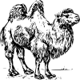 |  | 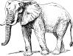 |  | 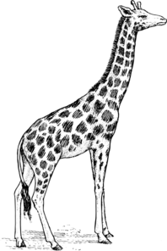
 | Délka spánku v min |  | 300 min |  | 240 min |  | 20 min
 | Pořadí |  | 1. |  | 2. |  | 3.

